青山红卫路华美饲料地块及青山滨江西片

F地块（邦泰·璟和）项目“3·21”

一般起重伤害事故调查报告

青山区“3·21”一般起重伤害事故调查组
2026年7月

目 录
一、事故基本情况 2
（一）事故发生单位及相关单位概况 2
（二）事故项目及相关合同情况 4
（三）事故发生单位安全管理情况 5
（四）事故发生经过 6
（五）事故现场情况 6
（六）人员伤亡和直接经济损失情况 9
（七）其他情况 9
二、事故应急处置及评估情况 10
（一）事故信息接报及响应情况 10
（二）事故现场应急处置情况 10
（三）事故应急处置评估 10
三、事故原因分析 11
（一）直接原因分析 11
（二）间接原因分析 11
四、有关责任单位存在的主要问题 13
（一）事故单位 13
（二）有关监管部门 14
五、对有关责任人员和责任单位的处理建议 14
（一）因在事故中死亡免予追究责任人员 14
（二）建议移送司法机关处理的人员 14
（三）对事故有关责任人员和责任单位的处理建议 14
（四）其他处理建议 18
六、事故主要教训 19
七、事故整改和防范措施 19

青山红卫路华美饲料地块及青山滨江西片

F地块（邦泰·璟和）项目“3·21”

一般起重伤害事故调查报告

2026年3月21日，华美饲料地块及青山滨江西片F地块（邦泰·璟和）项目发生一起起重伤害事故，造成1人死亡，直接经济损失147万元。
依据《中华人民共和国安全生产法》（以下简称“安全生产法”）《生产安全事故报告和调查处理条例》（国务院令第493号）《湖北省生产安全事故报告和调查处理办法》（省政府令第354号）等有关法律法规规定，区人民政府成立由区应急管理局、区公安分局、区总工会、区资建局、红卫路街道办事处等单位组成的“3·21”一般起重伤害事故调查组（以下简称事故调查组），并邀请区纪委监委、区检察院有关部门参加，对事故展开调查。
事故调查组按照“科学严谨、依法依规、实事求是、注重实效”和“四不放过”的原则，通过现场勘验、调查取证、人员询问和综合分析，查清了事故发生的主要经过、原因、人员伤亡和财产损失情况，认定了事故的性质和事故责任，提出了对有关责任人员及责任单位的处理建议和事故防范措施建议。
经调查认定，青山红卫路华美饲料地块及青山滨江西片F地块（邦泰·璟和）项目“3·21”一般起重伤害事故是一起因安全生产投入和安全教育培训不到位，现场安全管理缺位，从业人员违规违章作业而造成的一般生产安全责任事故。

一、事故基本情况

（一）事故发生单位及相关单位概况
1.四川欣易彩建筑工程有限公司。以下简称“欣易彩建筑公司”，施工单位，统一信用代码：91510105MACA18B05D，类型为有限责任公司(自然人投资或控股的法人独资)，成立于2023年3月25日，住所为四川省成都市武侯区交子大道575号中海国际中心J座，经营范围：许可项目：建设工程施工；住宅室内装饰装修；施工专业作业；公路工程监理等。持有四川省住房和城乡建设厅颁发的《安全生产许可证》，编号：（川）JZ安许证字〔2023〕008302，有效期至2026年5月8日；持有四川省住房和城乡建设厅颁发的《建筑业企业资质证书》，编号D251A01320，有效期至2028年8月9日，资质类别及等级为建筑工程施工总承包二级。
2.湖北庞源机械工程有限公司。以下简称“庞源机械公司”，塔吊专业分包单位，统一信用代码：914201155818175289，类型为有限责任公司（非自然人投资或控股的法人独资），成立于2011年9月9日，住所为湖北省武汉市黄陂区前川街创业中路特1号，经营范围：建筑工程机械的研发、制造、加工、销售、维修，起重机械设备安装及技术服务，建筑工程机械与设备租赁(不含融资租赁和金融租赁)，提供施工设备服务等。持有湖北省住房和城乡建设厅颁发的《安全生产许可证》，编号：（鄂）JZ安许证字〔2016〕014265，有效期至2028年4月14日；持有湖北省住房和城乡建设厅颁发的《建筑业企业资质证书》，编号D242157359，有效期至2030年3月17日，资质类别及等级为起重设备安装工程专业承包壹级。
3.武汉坤建中兴劳务分包工程有限公司。以下简称“坤建劳务公司”，劳务分包单位，统一信用代码：91420116303740743W，类型为有限责任公司(自然人投资或控股)，成立于2015年4月15日，住所为武汉市黄陂区前川街金映里63号，经营范围：建筑劳务分包，建筑材料销售，室内外装饰装潢工程施工，钢管扣件出租等。持有武汉市城乡建设局颁发的《建筑业企业施工劳务备案证书》，编号BA442042162，有效期至2029年4月6日。
4.武汉天晟达建筑劳务有限公司。以下简称“天晟达劳务公司”，劳务分包单位，统一信用代码：91420112MA4K2FGKX9，类型为有限责任公司(自然人投资)，成立于2018年12月6日，住所为武汉市东西湖区梨花路399号（17），经营范围：建筑劳务分包；机械设备租赁；水电安装；模板脚手架工程、钢结构工程、建筑工程的施工等。
5.武汉市青山建设工程监理有限责任公司。以下简称“青山监理公司”，监理单位，统一信用代码：914201071780215466，类型为有限责任公司(自然人投资或控股)，成立于2003年9月4日，住所为湖北省武汉市青山区和平大道1284号中银大厦10A号，经营范围：工程建设监理，新工艺推广，建筑新技术开发等。持有中华人民共和国住房和城乡建设部颁发的《工程监理资质证书》，编号：E142002187，有效期至2029年3月28日，资质等级包括房屋建筑工程监理甲级；市政工程监理甲级。
6.武汉邦成盛泰置业有限公司。以下简称“邦成置业公司”，建设单位，统一信用代码：91420107MAEFD79G4Q，类型为有限责任公司(非自然人投资或控股的法人独资)，成立于2025年3月31日，住所为湖北省武汉市青山区红卫路街建设三路1栋1-7层782号，经营范围：许可项目：房地产开发经营;住宅室内装饰装修;建设工程施工;建设工程设计;施工专业作业等。持有武汉市住房保障和房屋管理局颁发的《房地产开发企业资质证书》，编号：武房开〔2025〕00788号，有效期至2028年5月19日。

（二）事故项目及相关合同情况
1.项目基本情况。华美饲料地块及青山滨江西片F地块（邦泰·璟和）项目，建设地址为武汉市青山区临江大道与三弓路交汇处，总建筑面积为99485.83m²，其中建筑住宅面积73499.01m²，配套建筑面积2491.42m²，地下建筑面积21461.75m²。
2.项目承包及分包情况。2025年5月1日，邦成置业公司（委托人）与青山监理公司（监理人）签订了《建设工程监理合同》，工程名称：武汉璟和项目监理。2025年9月1日，邦成置业公司（发包人）与欣易彩建筑公司（承包人）签订《华美饲料地块及青山滨江西片F地块（邦泰·璟和）项目建设工程施工合同》，工程名称：美饲料地块及青山滨江西片F地块（邦泰·璟和）项目总承包工程。2025年8月27日，欣易彩建筑公司（发包人）与坤建劳务公司签订了《武汉璟和项目装配式安装劳务分包合同》，将发包人承包的武汉璟和项目总承包建设工程中的装配式劳务分包给承包人施工完成。2025年4月20日，欣易彩建筑公司（承租方）与庞源机械公司（出租方）签订了《武汉璟和项目塔吊租赁工程分包合同》，包括设备的安装、拆卸、进出场、维护维修、操作、编制安拆等。2025年8月27日，庞源机械公司（甲方）与天晟达劳务公司（乙方）签订了《湖北庞源机械工程有限公司劳务分包合同（塔吊）》，劳务内容包括塔式起重机的操作、1/2个指挥工作面的指挥、日常班前班后检查、清洁、物资报管。

（三）事故发生单位安全管理情况
1.坤建劳务公司建立了全员安全生产责任制、隐患排查治理、安全生产教育和培训等安全生产规章制度以及公司岗位操作规程，但对从业人员安全教育和管理不到位，施工现场多次出现违规违章作业行为。
2.天晟达劳务公司建立了安全生产责任体系、安全教育与培训、安全检查与隐患排查治理等安全生产管理制度以及《塔吊司机与指挥岗位安全操作规程》，但对塔吊操作人员安全教育和管理不到位，吊装作业现场多次出现违章作业行为。
3.庞源机械公司成立了公司安全生产委员会，建立了《安全生产责任制》《安全生产规章制度汇编》《安全生产操作规程》等制度规范，相关劳务分包人员人员均持有特种设备操作资格证，但对吊装作业安全统一协调管理不到位，作业现场多次出现违章作业行为。
4.欣易彩建筑公司在项目上配备了三名安全员，建立了安全生产责任制、安全生产教育培训、安全隐患排查治理等各项安全生产制度，但对叠合板吊装安装作业安全统一协调管理不到位，施工现场多次出现违规违章作业行为。

（四）事故发生经过
2026年3月21日13时许，叠合板装配人员谢某涛及2名工友按照前期工作计划到项目5号楼进行第22层的叠合板装配作业。13时30分许，第一车叠合板抵达工地后进行吊装作业（塔吊司机为何某平，信号指挥工为宋某喜），谢某涛下楼负责在货车轿厢上挂钩叠合板，其他工友负责在5号楼楼顶装配叠合板。
17时32分，宋某喜将对讲机交给谢某涛后离开现场，后续叠合板吊装指挥由谢某涛负责。17时37分，谢某涛在指挥完第一车最后一块叠合板吊装后离开现场。17时43分，第二车叠合板抵达工地。17时47分，谢某涛返回现场进行第二车叠合板挂钩并指挥吊装。
18时08分，谢某涛将吊钩挂在第四块叠合板四个角后，站在货车轿厢尾部并通过对讲机发出吊装信号。塔吊上升过程中，谢某涛衣服被上升的叠合板挂住，后其被带至30多米高空，坠落至地面沙堆上受伤。

（五）事故现场情况
经现场勘察，本次事故地点位于项目5#塔吊处（图1，事故发生位置平面图；图2，塔吊正面图），谢某涛被叠合板（图3，四周分布着钢筋）侧面钢筋勾住随着塔吊上升至高处坠落到塔吊东南方向处的土堆（图4，可见血迹、安全帽及鞋子）受伤。
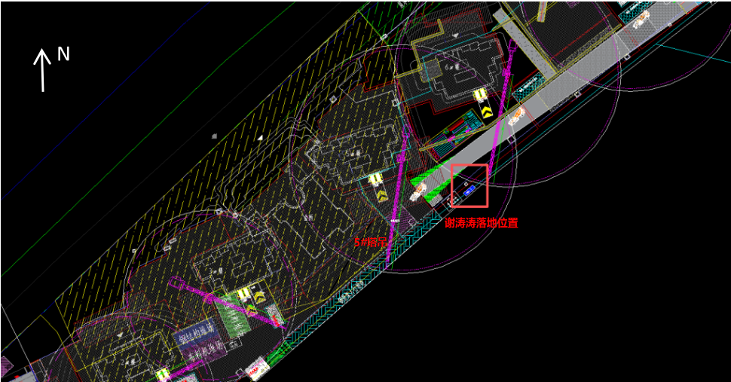
（图1，事故发生位置平面图）

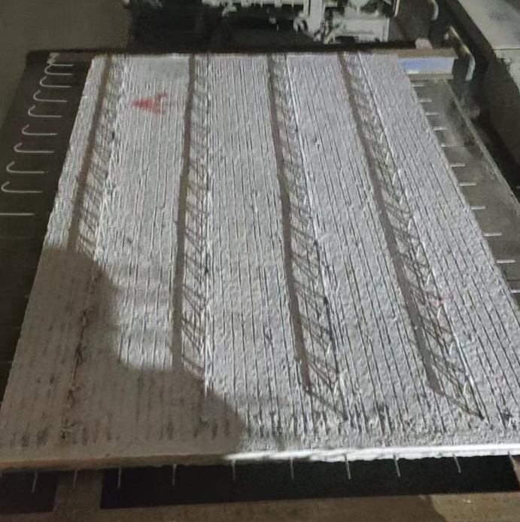
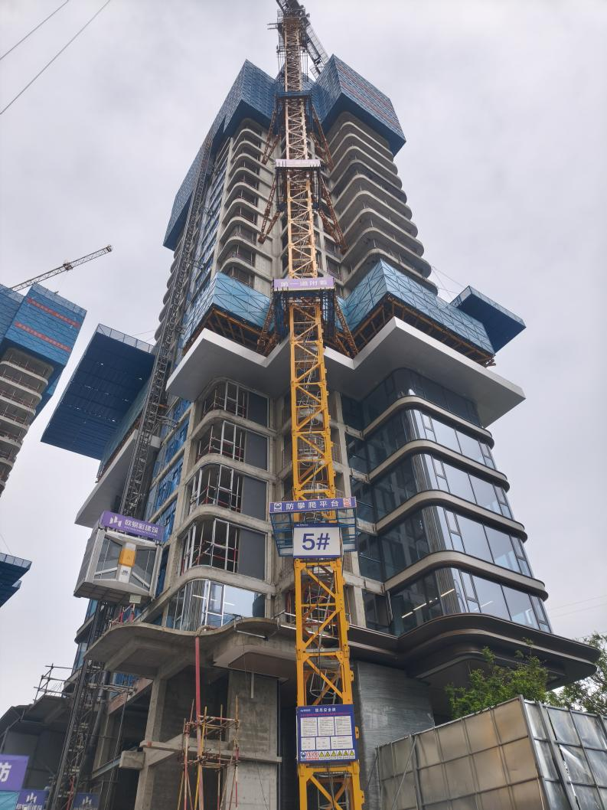
（图2，5#塔吊正面图）
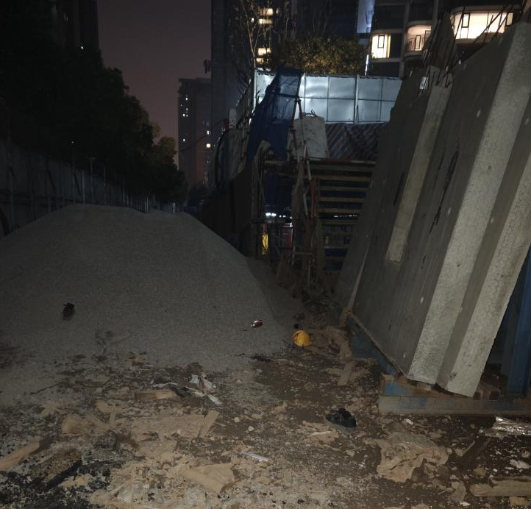
（图3，叠合板） （图4，谢某涛落地位置）

（六）人员伤亡和直接经济损失情况
1.人员伤亡情况。事故造成1人死亡：谢某涛，为坤建劳务公司员工，岗位为PC吊装及楼梯防护。
2.事故损失情况。事故造成直接经济损失为147万元。

（七）其他情况
1.相关人员资质情况。何某平持有《建筑施工特种作业操作资格证》，编号为鄂B052020000***，操作类别为建筑起重机械司机（塔式起重机），有效期至2026年8月10日。宋某喜持有《建筑施工特种作业操作资格证》，编号为鄂G42022002***，操作类别为建筑起重机械信号司索工，有效期至2026年6月8日。
2.相关人员劳务情况。坤建劳务公司与谢某涛签订有劳务合同，期限为2026年3月17日起至2026年12月31日止，岗位为PC吊装及楼梯防护，工资计酬方式为计件工资。天晟达劳务公司与宋某喜签订有劳务合同，期限自2025年12月12日起至项目完工止，岗位为塔吊指挥，劳务报酬为每月5500元。天晟达劳务公司与何某平签订有劳务合同，期限自2026年3月7日起至项目完工止，岗位为塔吊司机，劳务报酬为每月7000元。
3.天晟达劳务公司未持有《建筑业企业资质证书》或《建筑业企业施工劳务备案证书》，不具备建筑业企业施工劳务资质[]。

4.根据《湖北省房屋市政工程危险性较大的分部分项工程安全管理实施细则》关于危大工程范围的补充[]，叠合板吊装安装作业属于危大工程。
5.事发塔吊编号为5#，设备类别为塔式起重机，规格型号为STB125B，建筑起重机械使用登记证书编号为420107T（2025）0000088，年度检验结论为合格（2025年10月14日），检验最近一次月度检验结论为合格（2026年2月28日）。

二、事故应急处置及评估情况

（一）事故信息接报及响应情况
3月21日18时20分，区资建局接欣易彩建筑公司事故信息报告后赶赴事故项目现场。18时30分，区应急管理局接区资建局信息上报后赶赴事故项目现场。区公安分局、红卫路街道办事处接报后均立即组织人员赶赴事故项目现场。

（二）事故现场应急处置情况
18时09分，现场人员听到谢某涛喊声后，立即在地面上对着塔吊驾驶室呼喊并做出停止吊装的手势。18时10分，谢某涛坠落至地面后，叠合板装配带班王某江立即来到谢某涛落地位置，对谢某涛进行心腹复苏。18时18分，120急救人员抵达现场将谢某涛送往武汉市普仁医院抢救。

（三）事故应急处置评估
经事故调查组对事故应急处置复盘评估认为，事故发生后120急救中心、区公安分局、区应急管理局、区资建局、红卫路街道办事处等单位接报后，迅速组织人员赶赴现场处置，响应及时，分工明确，措施得当，处置稳妥，对相关信息报送及时准确，善后工作开展有序。

三、事故原因分析

（一）直接原因分析
通过对事故现场进行勘察、对视频监控进行调阅、对人员进行询问，认定事故的直接原因是：谢某涛在不具备起重机械信号司索资质[]的情况下挂钩叠合板并指挥吊装作业，被上升的叠合板挂住衣服带至高空坠落受伤；何某平在明知发出吊装信号指令的人员并非建筑起重机械信号司索工的情况下，仍违章操作吊装叠合板[]，上升的叠合板将谢某涛带至高处坠落受伤。

（二）间接原因分析
1.坤建劳务公司安排不具备起重机械司索资质的谢某涛从事吊装挂钩作业，未配备项目专职安全生产管理人员进行管理[]，未能保证谢某涛具备必要的安全生产知识[]，未能及时发现谢某涛多次违规进行吊装挂钩、指挥的行为并消除事故隐患[]。
2.天晟达劳务公司未配备项目专职安全生产管理人员进行管理[]，未能保证何某平具备必要的安全生产知识[]，未能及时发现何某平多次违章吊装的行为并消除事故隐患[]。
3.欣易彩建筑公司督促作业人员落实工程建设规章制度和操作规程不到位[]，未能发现并及时督促坤建劳务公司整改谢某涛多次违规进行吊装挂钩、指挥的事故隐患，未能发现并及时督促天晟达劳务公司整改何某平多次违章吊装的事故隐患[]。
4.庞源机械公司将塔吊作业劳务发包给不具备施工劳务资质的天晟达劳务公司[]，未配备项目专职安全生产管理人员进行管理[]，未能发现并及时督促天晟达劳务公司整改何某平多次违章吊装的事故隐患[]

5.青山监理公司未严格审核天晟达劳务公司劳务资格[]，对谢某涛多次违规吊装挂钩作业的事故隐患监督整改不严[]。

四、有关责任单位存在的主要问题

（一）事故单位

1.坤建劳务公司未配备项目专职安全生产管理人员，安排不具备建筑施工特种作业资格的人员实施特种作业，安全生产教育培训不到位，从业人员存在违规作业行为。

2.天晟达劳务公司在不具备建筑业企业施工劳务资质的情况下承接劳务项目，未配备项目专职安全生产管理人员，安全生产教育培训不到位，从业人员存在违章作业行为。

3.欣易彩建筑公司安全生产教育培训不到位，项目作业人员存在违规违章作业行为；安全生产统一协调、管理不到位，未及时督促承包、承租单位整改事故隐患。

4.庞源机械公司将塔吊劳务分包给不具备建筑业企业施工劳务资质的承包单位，安全生产统一协调、管理不到位，未及时督促承包单位整改事故隐患，未配备项目专职安全生产管理人员进行管理。

5.青山监理公司未严格按照监理规范对工程项目安全生产实施有效监理。

（二）有关监管部门
区资建局作为全区房建项目安全监管单位，2025年10月至事故发生前，对事故项目共开展安全检查7次，均未发现事故项目吊装过程中长期存在的违规挂钩、指挥、吊装的重大事故隐患，未有效督促参建单位落实从业人员安全教育。

五、对有关责任人员和责任单位的处理建议

（一）因在事故中死亡免予追究责任人员
谢某涛安全意识淡薄，在不具备起重机械信号司索资质的情况下挂钩叠合板并指挥吊装作业，被上升的叠合板挂住衣服带至高空坠落受伤，对事故负有直接责任，因在事故中死亡，根据法律规定，免予追究责任。

（二）建议移送司法机关处理的人员

何某平，塔吊司机，在明知发出吊装信号指令的人员并非建筑起重机械信号司索工的情况下，仍违章操作吊装叠合板，上升的叠合板将谢某涛带至高处坠落受伤死亡。涉嫌触犯《中华人民共和国刑法》第一百三十四条第一款[]规定，建议由公安部门依法对其进行处理。

（三）对事故有关责任人员和责任单位的处理建议
1.坤建劳务公司。未配备项目专职安全生产管理人员，安排不具备建筑施工特种作业资格的人员实施特种作业，安全生产教育培训不到位，从业人员存在违规作业行为，对事故负有责任。违反《建筑施工企业安全生产管理机构设置及专职安全生产管理人员配备办法（2026年3月26日废除）》第十四条第二项[]以及《安全生产法》第二十八条第一款[]、第四十二条第二款[]的规定，建议由应急管理部门依照有关法律法规给予行政处罚。
2.张某中。男，坤建劳务公司法定代表人，未派遣项目专职安全生产管理人员进场管理，未及时消除施工现场违规作业的事故隐患，对事故发生负有重要管理责任。违反《安全生产法》第二十一条第四项和第五项[]的规定，建议由应急管理部门依照有关法律法规给予行政处罚。
3.天晟达劳务公司。天晟达劳务公司在不具备建筑业企业施工劳务资质的情况下承接劳务项目，未配备项目专职安全生产管理人员，安全生产教育培训不到位，从业人员存在违章作业行为，对事故负有责任。违反《建筑施工企业安全生产管理机构设置及专职安全生产管理人员配备办法（2026年3月26日废除）》第十四条第二项[]以及《安全生产法》第二十八条第一款[]、第四十四条第一款[]、第四十二条第二款[]的规定，建议由应急管理部门依照有关法律法规给予行政处罚。
4.吴某。男，天晟达劳务公司法定代表人，未派遣项目专职安全生产管理人员进场管理，未及时消除施工现场违章作业的事故隐患，对事故发生负有重要管理责任。违反《安全生产法》第二十一条第四项和第五项[]的规定，建议由应急管理部门依照有关法律法规给予行政处罚。

5.欣易彩建筑公司。安全生产教育培训不到位，项目作业人员存在违规违章作业行为；安全生产统一协调、管理不到位，未及时督促承包、承租单位整改事故隐患，对事故负有责任。违反《武汉市建设工程安全生产管理办法》第二十七条[]和《安全生产法》第四十九条第二款[]的规定，建议由应急管理部门依照有关法律法规给予行政处罚。
6.李某峰。男，欣易彩建筑公司派驻项目安全员，未及时排查项目施工现场生产安全事故隐患，对事故发生负有管理责任。违反《安全生产法》第二十五条第一款第五项[]的规定，建议由应急管理部门依照有关法律法规给予行政处罚。

7.庞源机械公司。将塔吊劳务分包给不具备建筑业企业施工劳务资质的承包单位，安全生产统一协调、管理不到位，未及时督促分包单位整改事故隐患，未配备项目专职安全生产管理人员进行管理，对事故负有责任。违反《安全生产法》第四十九条第一款[]、四十九条第二款[]以及《建筑施工企业安全生产管理机构设置及专职安全生产管理人员配备办法（2026年3月26日废除）》第十四条第二项[]的规定，建议由应急管理部门依照有关法律法规给予行政处罚。
8.侯某炜。男，庞源机械公司法定代表人，未派遣项目专职安全生产管理人员进场管理，对事故发生负有重要管理责任。违反《安全生产法》第二十一条第四项[]的规定，建议由应急管理部门依照有关法律法规给予行政处罚。
9.蔡某武。男，庞源机械公司区域生产助理，未制止和纠正违反操作规程的行为，对事故发生负有管理责任。违反《安全生产法》第二十五条第一款第六项[]的规定，建议由应急管理部门依照有关法律法规给予行政处罚。
10.青山监理公司。未严格按照监理规范对工程项目安全生产实施有效监理。违反《建设工程安全生产管理条例》第十四条第二款[]和第十四条第三款[]的规定，建议由自然资源和城乡建设部门依照有关法律法规给予行政处罚。

（四）其他处理建议
区资建局作为全区房建项目安全监管单位，2025年10月至事故发生前，对事故项目共开展安全检查7次，均未发现事故项目吊装过程中长期存在的违规挂钩、指挥、吊装的重大事故隐患，未有效督促参建单位落实从业人员安全教育。建议责成区资建局对相关人员进行调查处理，有关情况于事故报告批复后30日内报事故调查组。

六、事故主要教训
本起事故的发生暴露出部分生产经营单位安全生产主体责任落实不到位，安全生产投入和安全生产教育培训不到位，安全生产现场管理缺位，安全生产监理未有效实施。

七、事故整改和防范措施
（一）坤建劳务公司要深刻汲取本次事故教训，认真分析事故原因，依法依规配足配齐安全生产专职管理人员，严禁无证人员上岗作业，强化从业人员安全教育培训，落实隐患排查治理，确保作业安全。
（二）天晟达劳务公司要深刻汲取本次事故教训，认真分析事故原因，在具备劳务分包资格的情况下承接相应业务，依法依规配足配齐安全生产专职管理人员，强化从业人员安全教育培训，落实隐患排查治理，确保作业安全。
（三）欣易彩建筑公司要深刻汲取本次事故教训，认真分析事故原因，强化从业人员安全教育培训，严格落实安全生产统一协调、管理，强化承包单位安全管理，及时发现并督促落实隐患整改，确保生产安全。
（四）庞源机械公司要深刻汲取本次事故教训，认真分析事故原因，从严生产经营项目承包单位资质审核，严禁违法发包，要强化安全管理，依法依规配足配齐安全生产专职管理人员，确保生产安全。
（五）青山监理公司要深刻汲取本次事故教训，认真分析事故原因，强化项目工程分包单位资质审核，严格执行安全监理工作制度，加大安全隐患督促整改力度，保证生产安全。
（六）区资建局要深刻汲取事故教训，深入剖析事故原因，以案为鉴，加大对房建项目施工作业的安全检查监管力度和深度，督促企业严格落实安全生产主体责任，坚决防范安全事故发生。

[]《住房和城乡建设部办公厅关于做好建筑业“证照分离”改革衔接有关工作的通知》“三、自2021年7月1日起，建筑业企业施工劳务资质由审批制改为备案制，由企业注册地设区市住房和城乡建设主管部门负责办理备案手续。企业提交企业名称、统一社会信用代码、办公地址、法定代表人姓名及联系方式、企业净资产、技术负责人、技术工人等信息材料后，备案部门应当场办理备案手续，并核发建筑业企业施工劳务资质证书。企业完成备案手续并取得资质证书后，即可承接施工劳务作业。”
[]《湖北省房屋市政工程危险性较大的分部分项工程安全管理实施细则》第五条第三项第二目：危大工程范围包括：（三）起重吊装及起重机械安装拆卸工程 2.采用起重机械进行安装的工程。
[]《建筑施工特种作业人员管理规定（建质〔2008〕75号）》第四条：建筑施工特种作业人员必须经建设主管部门考核合格，取得建筑施工特种作业人员操作资格证书（以下简称“资格证书”），方可上岗从事相应作业
[]天晟达劳务公司《塔吊司机与指挥岗位安全操作规程》“一、通用安全准则（司机、指挥共同遵守） 3.信号统一：严格执行国标GB/T 5082-2019信号标准，采用手势、旗语或对讲机通讯，司机仅服从现场唯一指定指挥人员指令，信号不清、不明立即停止作业。”
[]《建筑施工企业安全生产管理机构设置及专职安全生产管理人员配备办法（2026年3月26日废除）》第十四条第二项：分包单位配备项目专职安全生产管理人员应当满足下列要求：（二）劳务分包单位施工人员在50人以下的，应当配备1名专职安全生产管理人员；50人-200人的，应当配备2名专职安全生产管理人员；200人及以上的，应当配备3名及以上专职安全生产管理人员，并根据所承担的分部分项工程施工危险实际情况增加，不得少于工程施工人员总人数的5‰。
[]《中华人民共和国安全生产法》第二十八条第一款：生产经营单位应当对从业人员进行安全生产教育和培训，保证从业人员具备必要的安全生产知识，熟悉有关的安全生产规章制度和安全操作规程， 掌握本岗位的安全操作技能，了解事故应急处理措施，知悉自身在安全生产方面的权利和义务。未经安全生产教育和培训合格的从业人员，不得上岗作业。
[]《中华人民共和国安全生产法》第四十二条第二款：生产经营单位应当建立健全并落实生产安全事故隐患排查治理制度，采取技术、管理措施，及时发现并消除事故隐患。事故隐患排查治理情况应当如实记录，并通过职工大会或者职工代表大会、信息公示栏等方式向从业人员通报。其中，重大事故隐患排查治理情况应当及时向负有安全生产监督管理职责的部门和职工大会或者职工代表大会报告。
[]《建筑施工企业安全生产管理机构设置及专职安全生产管理人员配备办法》（2026年3月26日废除）第十四条第二项：分包单位配备项目专职安全生产管理人员应当满足下列要求：（二）劳务分包单位施工人员在50人以下的，应当配备1名专职安全生产管理人员；50人-200人的，应当配备2名专职安全生产管理人员；200人及以上的，应当配备3名及以上专职安全生产管理人员，并根据所承担的分部分项工程施工危险实际情况增加，不得少于工程施工人员总人数的5‰。
[]《中华人民共和国安全生产法》第二十八条第一款：生产经营单位应当对从业人员进行安全生产教育和培训，保证从业人员具备必要的安全生产知识，熟悉有关的安全生产规章制度和安全操作规程， 掌握本岗位的安全操作技能，了解事故应急处理措施，知悉自身在安全生产方面的权利和义务。未经安全生产教育和培训合格的从业人员，不得上岗作业。
[]《中华人民共和国安全生产法》第四十二条第二款：生产经营单位应当建立健全并落实生产安全事故隐患排查治理制度，采取技术、管理措施，及时发现并消除事故隐患。事故隐患排查治理情况应当如实记录，并通过职工大会或者职工代表大会、信息公示栏等方式向从业人员通报。其中，重大事故隐患排查治理情况应当及时向负有安全生产监督管理职责的部门和职工大会或者职工代表大会报告。
[]《武汉市建设工程安全生产管理办法》第二十七条：施工单位应当定期对管理人员和作业人员进行安全生产教育培训，督促其遵守工程建设强制性标准、规章制度和操作规程。进入新的岗位或者新的施工现场前，施工单位应当对作业人员进行安全生产教育培训，未经安全生产教育培训或者教育培训考核不合格的人员，不得上岗。
[]《中华人民共和国安全生产法》第四十九条第二款：生产经营项目、场所发包或者出租给其他单位的，生产经营单位应当与承包单位、承租单位签订专门的安全生产管理协议，或者在承包合同、租赁合同中约定各自的安全生产管理职责；生产经营单位对承包单位、承租单位的安全生产工作统一协调、管理，定期进行安全检查，发现安全问题的，应当及时督促整改。
[]《房屋建筑和市政基础设施工程施工分包管理办法》第十四条第一项：禁止将承包的工程进行违法分包。下列行为，属于违法分包：（一）分包工程发包人将专业工程或者劳务作业分包给不具备相应资质条件的分包工程承包人的。
[]《建筑施工企业安全生产管理机构设置及专职安全生产管理人员配备办法》第十四条第一项：分包单位配备项目专职安全生产管理人员应当满足下列要求：（一）专业承包单位应当配置至少1人，并根据所承担的分部分项工程的工程量和施工危险程度增加。。
[]《中华人民共和国安全生产法》第四十九条第二款：生产经营项目、场所发包或者出租给其他单位的，生产经营单位应当与承包单位、承租单位签订专门的安全生产管理协议，或者在承包合同、租赁合同中约定各自的安全生产管理职责；生产经营单位对承包单位、承租单位的安全生产工作统一协调、管理，定期进行安全检查，发现安全问题的，应当及时督促整改。
[]《建设工程监理规范》5.1.10：分包工程开工前，项目监理机构应审核施工单位报送的分包单位资格报审表，专业监理工程师提出审查意见后，应由总监理工程师审核签认。分包单位资格审核应包括下列基本内容:1营业执照、企业资质等级证书。2安全生产许可文件。3类似工程业绩。4专职管理人员和特种作业人员的资格。
[]《建设工程安全生产管理条例》第十四条第二款：工程监理单位在实施监理过程中，发现存在安全事故隐患的，应当要求施工单位整改；情况严重的，应当要求施工单位暂时停止施工，并及时报告建设单位。施工单位拒不整改或者不停止施工的，工程监理单位应当及时向有关主管部门报告。
[] 《中华人民共和国刑法》第一百三十四条第一款：【重大责任事故罪】在生产、作业中违反有关安全管理的规定，因而发生重大伤亡事故或者造成其他严重后果的，处3年以下有期徒刑或者拘役；情节特别恶劣的，处3年以上7年以下有期徒刑
[]《建筑施工企业安全生产管理机构设置及专职安全生产管理人员配备办法（2026年3月26日废除）》第十四条第二项：分包单位配备项目专职安全生产管理人员应当满足下列要求：（二）劳务分包单位施工人员在50人以下的，应当配备1名专职安全生产管理人员；50人-200人的，应当配备2名专职安全生产管理人员；200人及以上的，应当配备3名及以上专职安全生产管理人员，并根据所承担的分部分项工程施工危险实际情况增加，不得少于工程施工人员总人数的5‰。
[]《中华人民共和国安全生产法》第二十八条第一款：生产经营单位应当对从业人员进行安全生产教育和培训，保证从业人员具备必要的安全生产知识，熟悉有关的安全生产规章制度和安全操作规程， 掌握本岗位的安全操作技能，了解事故应急处理措施，知悉自身在安全生产方面的权利和义务。未经安全生产教育和培训合格的从业人员，不得上岗作业。
[]《中华人民共和国安全生产法》第四十二条第二款：生产经营单位应当建立健全并落实生产安全事故隐患排查治理制度，采取技术、管理措施，及时发现并消除事故隐患。事故隐患排查治理情况应当如实记录，并通过职工大会或者职工代表大会、信息公示栏等方式向从业人员通报。其中，重大事故隐患排查治理情况应当及时向负有安全生产监督管理职责的部门和职工大会或者职工代表大会报告。
[]《中华人民共和国安全生产法》第二十一条第四项和第五项：生产经营单位的主要负责人对本单位安全生产工作负有下列职责：（四）保证本单位安全生产投入的有效实施；（五）组织建立并落实安全风险分级管控和隐患排查治理双重预防工作机制，督促、检查本单位的安全生产工作，及时消除生产安全事故隐患。
[]《建筑施工企业安全生产管理机构设置及专职安全生产管理人员配备办法（2026年3月26日废除）》第十四条第二项：分包单位配备项目专职安全生产管理人员应当满足下列要求：（二）劳务分包单位施工人员在50人以下的，应当配备1名专职安全生产管理人员；50人-200人的，应当配备2名专职安全生产管理人员；200人及以上的，应当配备3名及以上专职安全生产管理人员，并根据所承担的分部分项工程施工危险实际情况增加，不得少于工程施工人员总人数的5‰。
[]《中华人民共和国安全生产法》第二十八条第一款：生产经营单位应当对从业人员进行安全生产教育和培训，保证从业人员具备必要的安全生产知识，熟悉有关的安全生产规章制度和安全操作规程， 掌握本岗位的安全操作技能，了解事故应急处理措施，知悉自身在安全生产方面的权利和义务。未经安全生产教育和培训合格的从业人员，不得上岗作业。
[]《中华人民共和国安全生产法》第四十四条第一款：生产经营单位应当教育和督促从业人员严格执行本单位的安全生产规章制度和安全操作规程；并向从业人员如实告知作业场所和工作岗位存在的危险因素、防范措施以及事故应急措施。
[]《中华人民共和国安全生产法》第四十二条第二款：生产经营单位应当建立健全并落实生产安全事故隐患排查治理制度，采取技术、管理措施，及时发现并消除事故隐患。事故隐患排查治理情况应当如实记录，并通过职工大会或者职工代表大会、信息公示栏等方式向从业人员通报。其中，重大事故隐患排查治理情况应当及时向负有安全生产监督管理职责的部门和职工大会或者职工代表大会报告。
[]《中华人民共和国安全生产法》第二十一条第四项和第五项：生产经营单位的主要负责人对本单位安全生产工作负有下列职责：（四）保证本单位安全生产投入的有效实施；（五）组织建立并落实安全风险分级管控和隐患排查治理双重预防工作机制，督促、检查本单位的安全生产工作，及时消除生产安全事故隐患。
[]《武汉市建设工程安全生产管理办法》第二十七条：施工单位应当定期对管理人员和作业人员进行安全生产教育培训，督促其遵守工程建设强制性标准、规章制度和操作规程。进入新的岗位或者新的施工现场前，施工单位应当对作业人员进行安全生产教育培训，未经安全生产教育培训或者教育培训考核不合格的人员，不得上岗。
[]《中华人民共和国安全生产法》第四十九条第二款：生产经营项目、场所发包或者出租给其他单位的，生产经营单位应当与承包单位、承租单位签订专门的安全生产管理协议，或者在承包合同、租赁合同中约定各自的安全生产管理职责；生产经营单位对承包单位、承租单位的安全生产工作统一协调、管理，定期进行安全检查，发现安全问题的，应当及时督促整改。
[]《中华人民共和国安全生产法》第二十一条第一款第五项：产经营单位的安全生产管理机构以及安全生产管理人员履行下列职责：五）检查本单位的安全生产状况，及时排查生产安全事故隐患，提出改进安全生产管理的建议。
[]《中华人民共和国安全生产法》第四十九条第一款：生产经营单位不得将生产经营项目、场所、设备发包或者出租给不具备安全生产条件或者相应资质的单位或者个人。
[]《中华人民共和国安全生产法》第四十九条第二款：生产经营项目、场所发包或者出租给其他单位的，生产经营单位应当与承包单位、承租单位签订专门的安全生产管理协议，或者在承包合同、租赁合同中约定各自的安全生产管理职责；生产经营单位对承包单位、承租单位的安全生产工作统一协调、管理，定期进行安全检查，发现安全问题的，应当及时督促整改。
[]《建筑施工企业安全生产管理机构设置及专职安全生产管理人员配备办法（2026年3月26日废除）》第十四条第二项：分包单位配备项目专职安全生产管理人员应当满足下列要求：（二）劳务分包单位施工人员在50人以下的，应当配备1名专职安全生产管理人员；50人-200人的，应当配备2名专职安全生产管理人员；200人及以上的，应当配备3名及以上专职安全生产管理人员，并根据所承担的分部分项工程施工危险实际情况增加，不得少于工程施工人员总人数的5‰。
[]《中华人民共和国安全生产法》第二十一条第四项：生产经营单位的主要负责人对本单位安全生产工作负有下列职责：（四）保证本单位安全生产投入的有效实施。
[]《中华人民共和国安全生产法》第二十五条第一款第六项：生产经营单位的安全生产管理机构以及安全生产管理人员履行下列职责：（六）制止和纠正违章指挥、强令冒险作业、违反操作规程的行为。
[]《建设工程安全生产管理条例》第十四条第二款：工程监理单位在实施监理过程中，发现存在安全事故隐患的，应当要求施工单位整改；情况严重的，应当要求施工单位暂时停止施工，并及时报告建设单位。施工单位拒不整改或者不停止施工的，工程监理单位应当及时向有关主管部门报告。
[]《建设工程安全生产管理条例》第十四条第三款：工程监理单位和监理工程师应当按照法律、法规和工程建设强制性标准实施监理，并对建设工程安全生产承担监理责任。

